ИНФОРМАЦИОННОЕ СООБЩЕНИЕ
о проведении Нижегородским государственным техническим университетом им. Р.Е. Алексеева 17-18 апреля 2013 года
23-й Всероссийской научно-практической конференции по графическим информационным системам и технологиям
КОГРАФ-2013
Конференция проводится в рамках VI Международного форума информационных технологий «ITForum 2020/Взгляд в будущее»

Учредители:
- Министерство образования и науки Российской Федерации.
- ФГАУ ГНИИ ИТТ "Информика".
- Министерство информационных технологий, связи и средств массовой информации Нижегородской области.
- Министерство промышленности и инноваций Нижегородской области.
- Нижегородская Ассоциация промышленников и предпринимателей.
Организаторы:
- НГТУ им. Р.Е.Алексеева.
- Институт радиоэлектроники и информационных технологий.
- Нижегородский областной центр новых информационных технологий НГТУ.
- Научно-образовательный центр Autodesk в НГТУ.
- Кафедра Графических информационных систем.
- Лаборатория ИПИ-технологий.
Спонсоры:
- Autodesk CIS Представительство в России и странах СНГ(Москва).
- CSoft Нижний Новгород.
Информационные спонсоры:
- Журнал для профессионалов в области САПР CADmaster (Москва).
- НОУ "Центр Компетенций" (Нижний Новгород).

Состав секций:
- Секция 1. Графические информационные технологии и системы.
- Секция 2. Информационная поддержка жизненного цикла изделий и инфраструктуры.
- Секция 3. Философские и математические основы информационных технологий и систем.
- Секция 4. Информационные технологии в строительстве и архитектуре.
В составе КОГРАФ-2013 проводятся:
- Круглый стол «Состояние и перспективы развития ИПИ-технологий на предприятиях Нижегородской области».
- Конкурс и Олимпиада по графическим информационным системам и технологиям (ГИС-2013).
- Дни Autodesk в НГТУ.
- Мастер-класс и тестирование по программным продуктам Autodesk.
Материалы конференции будут опубликованы на электронном носителе.
Для участия в конференции необходимо заполнить анкету (Приложение 1) и вместе со статьей до 22 марта 2013 года выслать на адрес: kafgis@nntu.nnov.ru
Информация о мероприятиях КОГРАФ-2013 расположена на сайте http://kafgis.nntu.nnov.ru/kafedra. Справки по тел. (831)257-86-72
Образец оформления статьи приведен в Приложении 2.

Приложение 1

Анкета от "____"__________ 2013 г.

Фамилия __________________ Имя______________ Отчество________________
Место работы_________________________________________________________
Должность___________________________________________________________
Телефон ____________________ E-mail:___________________________________
Авторы и название доклада__________________________________________________
____________________________________________________________________________
Потребность в гостинице (нужна с……………….по……………… ), (не нужна)

Приложение 2

М.А. БАНИН¹, О.Е. ХВОСТОВА^{1,2}, Т.Н. ГЕТМАНЦЕВА²
^{г. Нижний Новгород}
(1 – Нижегородский государственный технический университет им. Р.Е. Алексеева,
2 – НФ Национальный исследовательский университет «Высшая школа экономики»)

Математическое моделирование сложных русловых процессов:
построение модели и визуализация.
Современные процессы руслоформирования во многом определяются регулирующим воздействием многочисленных гидротехнических сооружений. Наличие ГЭС и водохранилищ приводит к изменению гидравлического режима и стока наносов, в результате которых происходит трансформация русла реки, сформировавшегося при естественном режиме.
Изменение естественного гидрологического режима рек заключается в перераспределении стока воды, снижении значений максимальных расходов, уменьшении объема стока взвешенных наносов, изменении ледово-термического и уровенного режимов. В немалой степени на темпы деформаций русла влияет и каскадное расположение водохранилищ, при котором нижний бьеф верхнего водохранилища может испытывать подпорное влияние от нижерасположенного.
…………………………………………………………………………………………………………………………………………………………………………………………………………
Дестабилизацию в режим работы каскада внесло Чебоксарское водохранилище, наполненное в 1983 г. до промежуточной отметки 63,0 м, при проектной отметке нормального подпорного уровня 68,0 м [2].
…………………………………………………………………………………………………………………………………………………………………………………………………………
Нестационарный поток воды характеризуется уравнениями Сен-Венана [2]:

(1)

где — глубина воды в точке , — расход, — удельная скорость, — площадь сечения, — удельный приток воды на единицу длины реки, и — уклон.

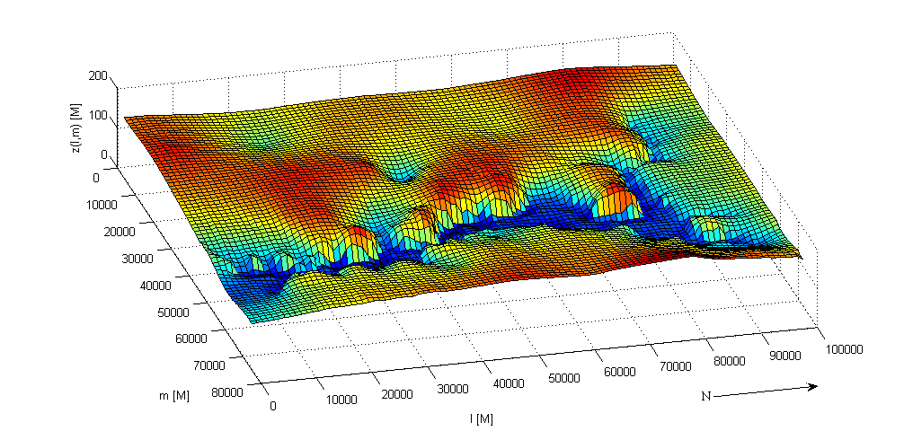
Рис. 1. Карта Горьковского водохранилища

……………………………………………………………………………………………………………..
……………………………………………………………………………………………………………..
Список литературы:
- Александровский А.Ю. Проблемы регулирования русла в нижних бьефах Волжских водохранилищ / А.Ю. Александровский, В.В. Иванов, В.Н. Коротаев, Р.Д. Фролов, А.В. Чернов // Эрозионные и русловые процессы. Вып. 4. Под редакцией профессора Р.С Чалова. М.: МГУ. 2005.с. 23-50.
- Беликов, В.В. Математическое моделирование сложных русловых течений на участке Чебоксарского водохранилища между Нижегородским гидроузлом и Нижним Новгородом / В.В. Беликов, А.В. Глотко // Природообустройство и рациональное природопользование - необходимые условия социально-экономического развития России. Сборник научных трудов. М.: МГУ, 2005.

e-mail: baninma@gmail.com

